**Технические эскизы моделей жилетов**

[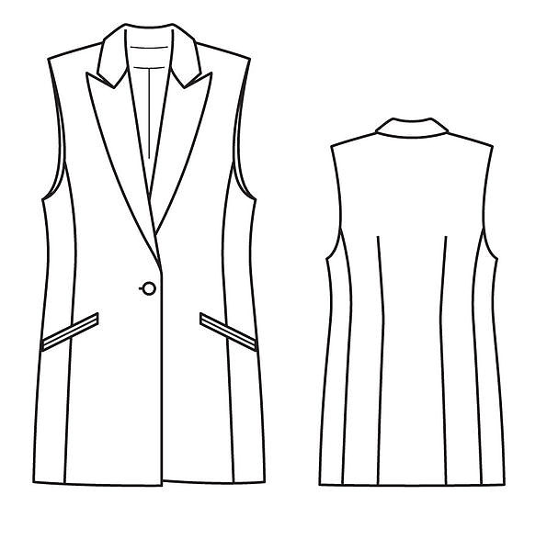](http://images.yandex.ru/yandsearch?source=wiz&fp=0&text=%D1%82%D0%B5%D1%85%D0%BD%D0%B8%D1%87%D0%B5%D1%81%D0%BA%D0%B8%D0%B5%20%D1%8D%D1%81%D0%BA%D0%B8%D0%B7%D1%8B%20%D0%B6%D0%B8%D0%BB%D0%B5%D1%82%D0%BE%D0%B2&noreask=1&pos=2&lr=2&rpt=simage&uinfo=ww-1076-wh-521-fw-851-fh-448-pd-1.25&img_url=http://www.burdastyle.ru/gfx/00/08/0c/5b/technicalSketch-17ssbup_jpg/thumb_140x188_11.jpg)[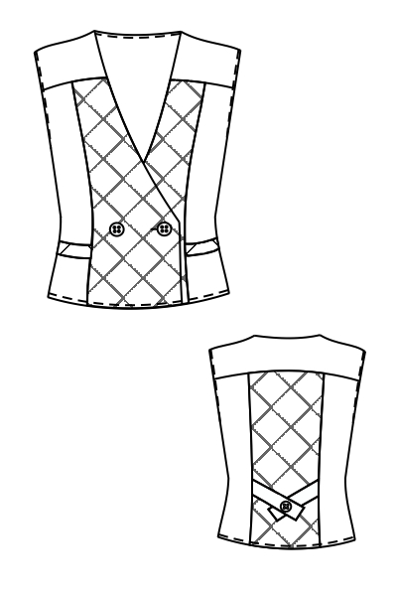](http://images.yandex.ru/yandsearch?source=wiz&fp=0&text=%D1%82%D0%B5%D1%85%D0%BD%D0%B8%D1%87%D0%B5%D1%81%D0%BA%D0%B8%D0%B5%20%D1%8D%D1%81%D0%BA%D0%B8%D0%B7%D1%8B%20%D0%B6%D0%B8%D0%BB%D0%B5%D1%82%D0%BE%D0%B2&noreask=1&pos=0&lr=2&rpt=simage&uinfo=ww-1076-wh-521-fw-851-fh-448-pd-1.25&img_url=http://xn----7sbb3amddmmxl1f4b4b.xn--p1ai/files/images/zh12.01-04.jpg)

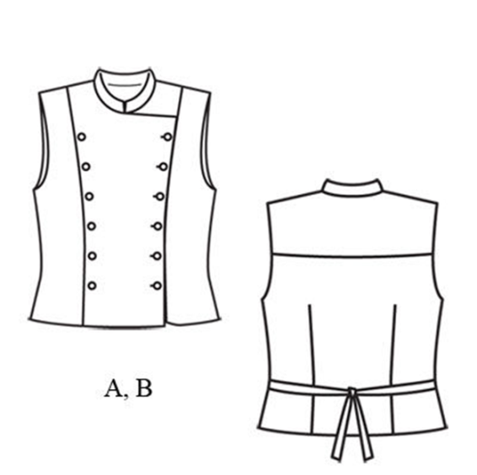

Рис. 1 Рис. 2 Рис. 3

[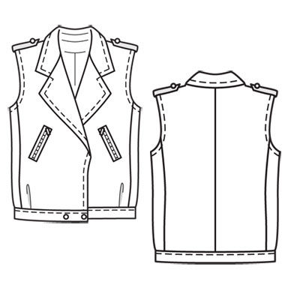](http://images.yandex.ru/yandsearch?source=wiz&fp=0&text=%D1%82%D0%B5%D1%85%D0%BD%D0%B8%D1%87%D0%B5%D1%81%D0%BA%D0%B8%D0%B5%20%D1%8D%D1%81%D0%BA%D0%B8%D0%B7%D1%8B%20%D0%B6%D0%B8%D0%BB%D0%B5%D1%82%D0%BE%D0%B2&noreask=1&pos=3&lr=2&rpt=simage&uinfo=ww-1076-wh-521-fw-851-fh-448-pd-1.25&img_url=http://www.burdastyle.ru/gfx/00/00/20/01/technicalSketch-1snvmqx_jpg/thumb_140x188_11.jpg)[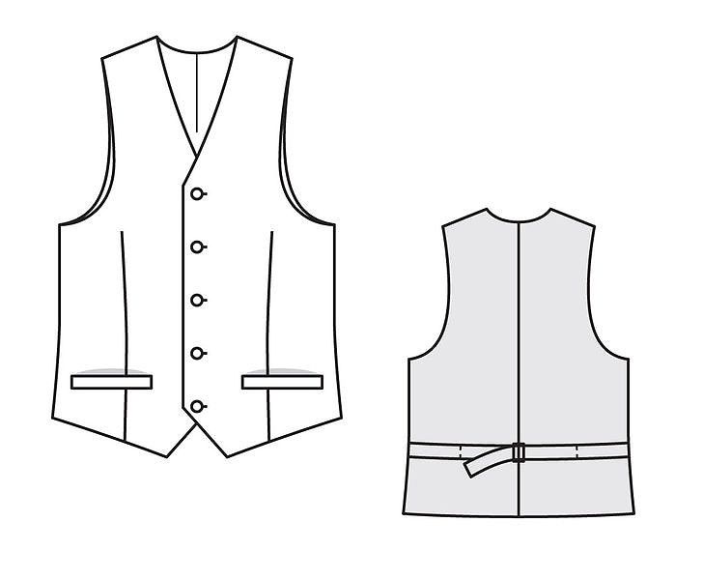](http://images.yandex.ru/yandsearch?source=wiz&fp=1&uinfo=ww-1076-wh-521-fw-851-fh-448-pd-1.25&p=1&text=%D1%82%D0%B5%D1%85%D0%BD%D0%B8%D1%87%D0%B5%D1%81%D0%BA%D0%B8%D0%B5%20%D1%8D%D1%81%D0%BA%D0%B8%D0%B7%D1%8B%20%D0%B6%D0%B8%D0%BB%D0%B5%D1%82%D0%BE%D0%B2&noreask=1&pos=50&rpt=simage&lr=2&img_url=http://www.burdastyle.ru/gfx/00/08/0c/92/technicalSketch-09qcb85_jpg/thumb_800x600_10.jpg)[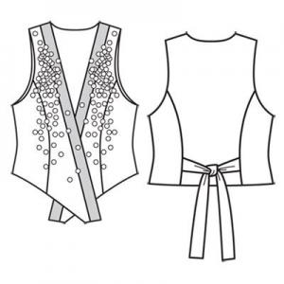](http://images.yandex.ru/yandsearch?source=wiz&fp=0&text=%D1%82%D0%B5%D1%85%D0%BD%D0%B8%D1%87%D0%B5%D1%81%D0%BA%D0%B8%D0%B5%20%D1%8D%D1%81%D0%BA%D0%B8%D0%B7%D1%8B%20%D0%B6%D0%B8%D0%BB%D0%B5%D1%82%D0%BE%D0%B2&noreask=1&pos=5&lr=2&rpt=simage&uinfo=ww-1076-wh-521-fw-851-fh-448-pd-1.25&img_url=http://club.season.ru/uploads/post/28133/297/post-28133-1348078297.jpg)

Рис. 4 Рис. 5 Рис. 6

[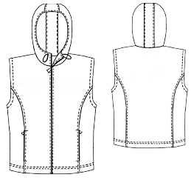](http://www.google.ru/url?sa=i&rct=j&q=&esrc=s&source=images&cd=&cad=rja&docid=si5NBCUTKxnwIM&tbnid=5BNbPq4M0zrDGM:&ved=0CAUQjRw&url=http://www.osinka.ru/Pattern/Leko/Catalogue/47/slides/19.html&ei=QPsMU6nzIeKAywOilYGYDg&bvm=bv.61965928,d.bGE&psig=AFQjCNHvhrREdsp64YC7xxWAnxrns4cfAA&ust=1393445969852635)

[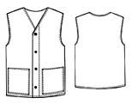](http://www.google.ru/url?sa=i&rct=j&q=&esrc=s&source=images&cd=&cad=rja&docid=msAJeWn7DD_3fM&tbnid=UbPAwFUgMrX35M:&ved=0CAUQjRw&url=http://www.osinka.ru/Pattern/Leko/Catalogue/15/01.html&ei=6_oMU73JKOGGywO90ICABQ&bvm=bv.61965928,d.bGE&psig=AFQjCNHvhrREdsp64YC7xxWAnxrns4cfAA&ust=1393445969852635)

[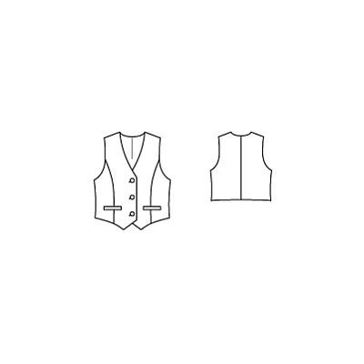](http://images.yandex.ru/yandsearch?text=%D0%B6%D0%B8%D0%BB%D0%B5%D1%82%20%D0%BA%D0%BB%D0%B0%D1%81%D1%81%D0%B8%D1%87%D0%B5%D1%81%D0%BA%D0%B8%D0%B9%20%D1%8D%D1%81%D0%BA%D0%B8%D0%B7&fp=0&pos=0&uinfo=ww-1076-wh-521-fw-851-fh-448-pd-1.25&rpt=simage&img_url=http://www.burdastyle.ru/gfx/00/00/2a/0f/technicalSketch-0y6sivq_jpg/thumb_800x600_10.jpg)

[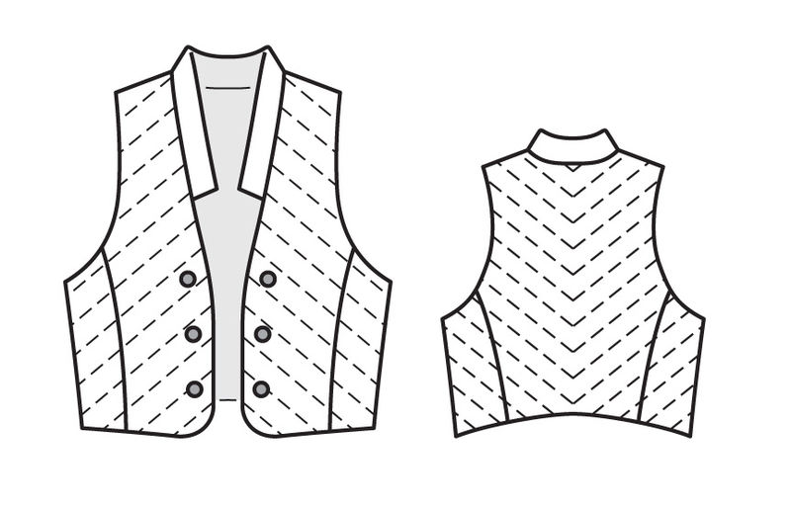](http://images.yandex.ru/yandsearch?source=wiz&fp=1&uinfo=ww-1076-wh-521-fw-851-fh-448-pd-1.25&p=1&text=%D1%82%D0%B5%D1%85%D0%BD%D0%B8%D1%87%D0%B5%D1%81%D0%BA%D0%B8%D0%B5%20%D1%8D%D1%81%D0%BA%D0%B8%D0%B7%D1%8B%20%D0%B6%D0%B8%D0%BB%D0%B5%D1%82%D0%BE%D0%B2&noreask=1&pos=54&rpt=simage&lr=2&img_url=http://www.burdastyle.ru/gfx/00/0d/72/c8/technicalSketch-0l6hebs_jpg/thumb_800x600_10.jpg)Рис. 7 Рис. 8 Рис. 9

[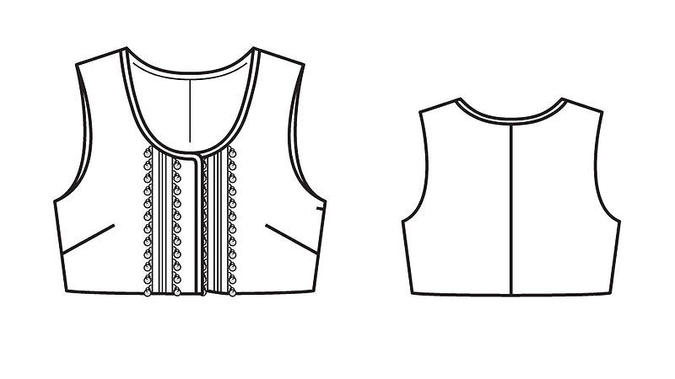](http://images.yandex.ru/yandsearch?source=wiz&fp=2&uinfo=ww-1076-wh-521-fw-851-fh-448-pd-1.25&p=2&text=%D1%82%D0%B5%D1%85%D0%BD%D0%B8%D1%87%D0%B5%D1%81%D0%BA%D0%B8%D0%B5%20%D1%8D%D1%81%D0%BA%D0%B8%D0%B7%D1%8B%20%D0%B6%D0%B8%D0%BB%D0%B5%D1%82%D0%BE%D0%B2&noreask=1&pos=67&rpt=simage&lr=2&img_url=http://www.burdastyle.ru/gfx/00/0c/a9/da/technicalSketch-08vld07_jpg/thumb_800x600_10.jpg)

Рис. 10 Рис. 11